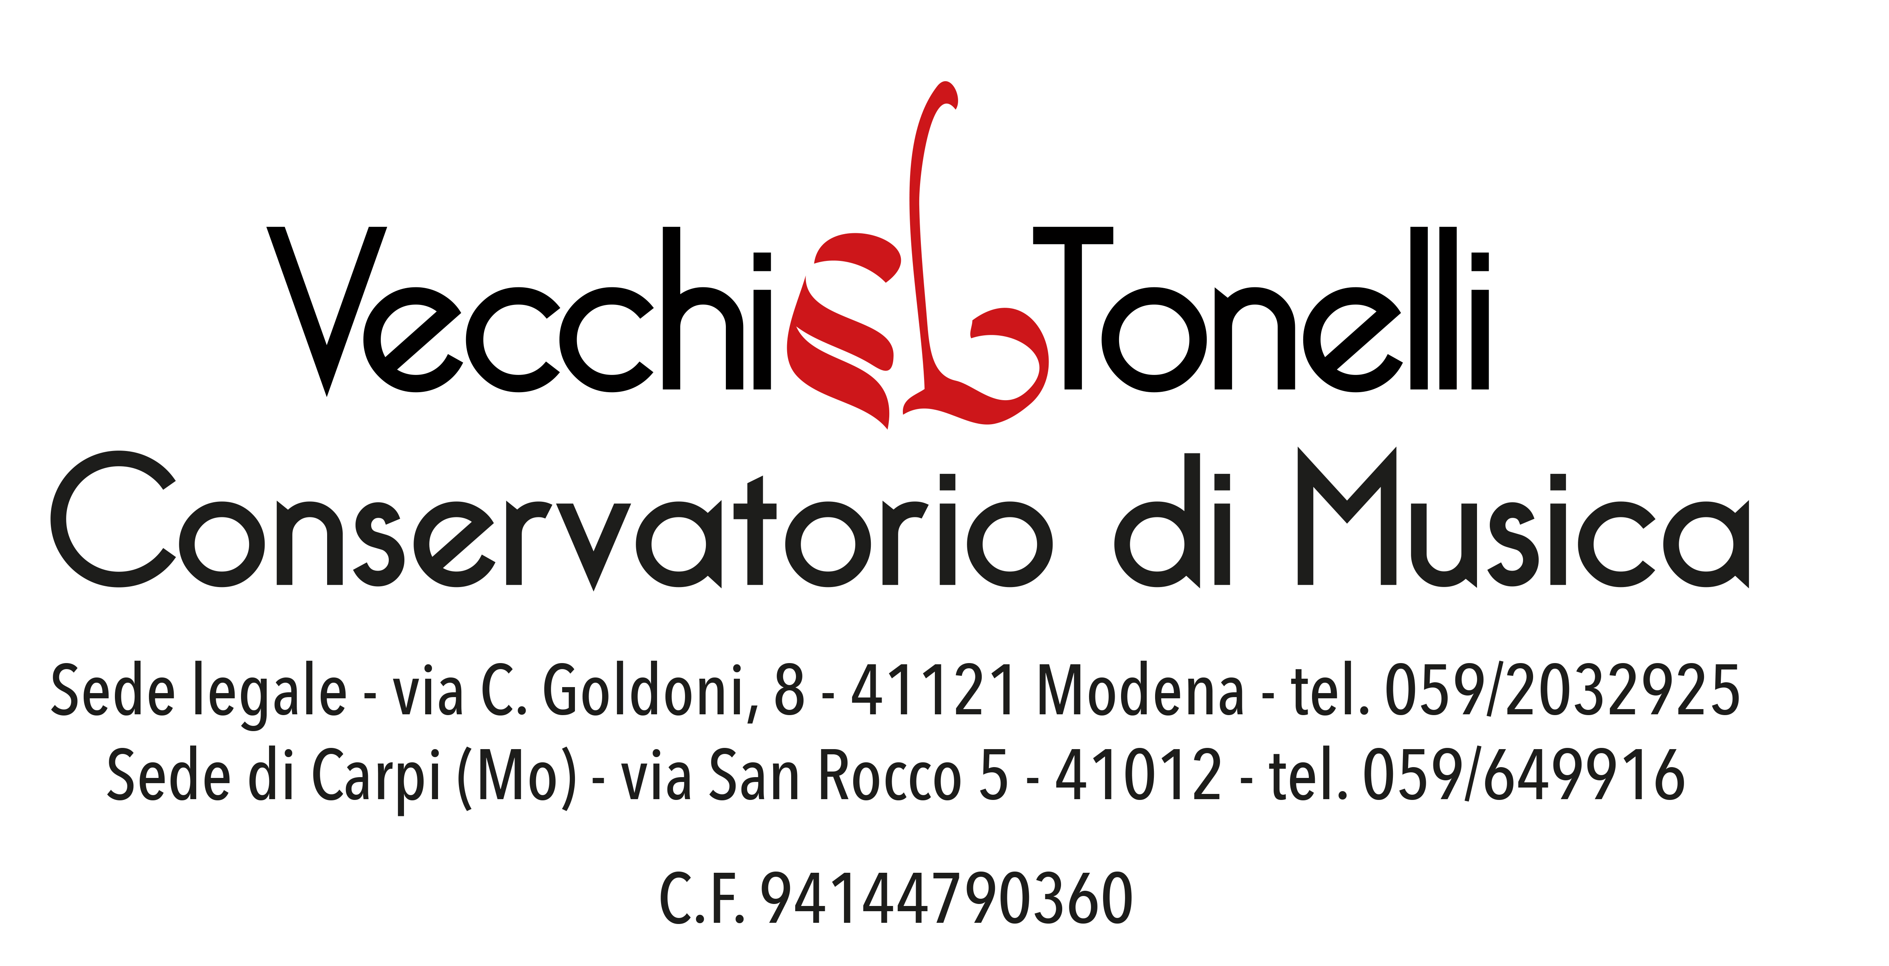
Allegato 5

DICHIARAZIONE SOSTITUTIVA DELL'ATTO DI NOTORIETÁ
(Art. 47 D.P.R. 28 dicembre 2000, n. 445)

_l_ sottoscritt __________________________________ nat __ a________________________________
il ________________ cittadinanza ___________________ codice fiscale __________________________
residente a __________________________Prov.________ in Via _______________________________

consapevole delle sanzioni penali, nel caso di dichiarazioni non veritiere, di formazione o uso di atti falsi, richiamate dall’art. 76 del D.P.R. 445 del 28 dicembre 2000

DICHIARA

che le fotocopie dei seguenti documenti sono conformi agli originali in mio possesso.

_l_ sottoscritt________________________________ autorizza il Conservatorio di Modena al trattamento dei dati contenuti in questa domanda per le finalità istituzionali e nei limiti stabiliti dal Regolamento (UE) 2016/679 e ss.mm.ii.

Luogo e Data_____________________ Firma_____________________

